塔台引导小车

**摘要：**本装置是以微控制器STM32F103C8T6为控制核心的塔台引导小车装置。小车通过DRV8870实现对运动单元电机控制，采用MPU6050模块与姿态融合算法相结合实现对小车行进姿态的解算，选用蜂鸣器作为小车行驶至目的地的提示器件。塔台采用基于树莓派的OpenCV视觉系统实现对不同颜色色块、数字和字母的识别，两者之间选用HC-05蓝牙模块实现控制中心与运动单元远程通信。串口屏作为显示模块指示小车所在区域和其他必要信息。最终，小车可在塔台的指挥下沿指定路径行驶，在行驶至目的地后能准确发出声音提示。

**关键词：**智能小车；姿态融合算法；BFS路径规划算法；人机交互

一、系统方案

1. 方案的选择和比较

1.1 电机选择方案

**方案一：**闭环步进电机。该方案的优点是步距稳定，转矩较大，响应速度较快，没

有回程差，可以实时监测电机位置，控制精度高，存在位置反馈环节，能更好的跟踪输入信号的变化，增强了系统稳定性；缺点是成本较高，控制算法较为复杂，需要更长时

间的调试与改善。

**方案二：**直流减速电机。该方案的优点是转速范围广，具有较大的起动扭矩，制造成本相对较低，适用于大规模生产和应用；缺点是转速会受到电枢电压、负载和磨损等因素的影响，容易出现速度波动较大的情况。

**方案比较与选择：**本题要求小车开环直行指定距离和转动指定角度，对电机开环控制的要求很高。综合考虑，步进电机存在“丢步”的缺陷，直流减速电机则在满足塔台引导小车系统的需求上更有优势，因此选择方案二。

1.2 视觉处理平台选择方案

**方案一：**K210。该方案的优点是高度集成，性能和便捷性都较高，可以部署轻量化神经网络模型；缺点是运行内存较小，开发空间有限，无法进行复杂图像处理。

**方案二：**树莓派5B。该方案的优点是处理速度快，运行内存大，便于处理复杂图像；缺点是启动电流较大，对降压模块要求较高，自启动困难，代码编写较为繁琐。

**方案比较与选择：**本题要求固定塔台能识别不同颜色色块、数字和字母，对视觉处理的响应速度要求较低，但对视觉处理的精度要求较高。综合考虑，树莓派5B搭载OpenCV视觉库在处理复杂图像上更有优势，因此选择方案二。

1.3 小车姿态解算模块选择方案

**方案一：**JY901。该方案的优点是同时支持I2C通信和串口通信，角度精度高，Z轴航向角加入磁场传感器滤波融合，彻底解决六轴中陀螺仪漂移引起的累计误差；缺点是价格高昂，九轴使用时会受到周围环境磁场的影响。

**方案二：**MPU6050。该方案的优点是模块价格低廉，在DMP中对原始输出数据做一定的处理后能够在动态环境下得到准确的姿态；缺点是没有参考量，无法得到当前偏航角的绝对角度，且Z轴角度通过角速度积分运算得来，存在累积误差。

**方案比较与选择：**本题要求小车收到塔台指令后开环走完所有题目，对直行和转向的精度要求都较高。综合考虑精度要求和支出预算，MPU6050进行姿态融合后在较、高精度的角度测量更有优势，因此选择方案二。

1. 设计方案描述

系统以STM32F103C8T6为主控芯片，通过串口屏实现人机交互，用户可在串口屏上设定控制任务，从而实现小车沿某一特定路径行驶至目的地并发出声音提示的目的，行驶过程中摄像头捕捉小车位置后于串口屏显示。塔台通过树莓派上的摄像头识别所需到达位置的数字或字母，利用BFS算法规划最短路径，再通过HC-05蓝牙模块将相应运动状态信息传递给小车主控。最后小车主控通过PID输出不同占空比的PWM波的方式驱动直流电机，使小车运动。整个塔台引导小车系统的系统结构框图如图1所示。

图1 系统结构框图



二、理论分析和计算

1. 塔台引导小车系统状态分析

塔台需要依照要求通过HC-05蓝牙模块发送相应运动状态至小车主控，小车随即运行至题目要求字符对应目的地，串口屏实时显示小车所处区域和当前地图，触摸串口屏相应位置可改变小车目的地，到达目的地时蜂鸣器发出声音作为提示。

小车收到塔台发送信息后，MCU驱动直流电机运动，通过MPU6050模块获取小车偏航角，采用速度环、位置环与角度环三环PID算法调节左右轮转速，使其实现精确的直走和转向操作。

2. 小车运动控制算法

为了使小车转动准确角度，需要得到小车z轴姿态角。对于小车的姿态解算采用MPU6050和卡尔曼滤波算法的方案。由MPU6050得到小车三轴加速度值和三轴角速度值，经过卡尔曼滤波姿态融合得到小车Yaw偏航角。首先要基于小车上一姿态预测小车当前姿态：



其中，****为处理零漂之后的角度，****为一个变化的陀螺仪静态漂移量，****为陀螺仪输出值。之后要对角度和静态漂移量的协方差Q进行更新，结果表示较复杂，故在此只给出更新的原理：



其中，为角度和静态漂移量对应的协方差，表示时刻，为系统噪声的方差，直接给定为常数。再由以下的公式计算卡尔曼增益：



其中，为测量噪声的方差，直接给定为常数。之后，由加速度计算的角度得到角度误差，在乘上卡尔曼增益，计算出最优角度估计值：



最后，由以下公式更新当前时刻下的协方差：



至此，我们通过MPU6050的原始数据和卡尔曼滤波算法解析，得到了小车z轴的偏航角，该角度经过角度环PID处理后，输出目标速度给速度环，最终输出指定PWM占空比给小车电机，使小车转动准确的角度。

1. 路径规划算法

路径规划采用BFS广度优先算法。BFS广度优先算法是连通图的一种遍历策略，即从一个顶点开始，辐射状地优先遍历其周围较广的区域。具体实现方法为先将目标区域栅格化为的目标矩阵，用对应字符标示矩阵中的每一部分，矩阵中的数值1表示可通行区域，数值0表示黑色障碍区域。再创建变量，队列Q存储当前需要遍历的点，数组visit记录该节点是否访问过，数组record记录节点是由哪个节点发现的信息。最后使用BFS算法对目标矩阵进行遍历，将起始点写入队列并标记为已访问，每一步中，从队列中取出当前层次的所有点，并尝试在四个方向扩展。如果扩展到目的地，说明找到了最短的路径，然后通过回溯从目标点追溯到起始点，重建路径。如果队列为空，说明尚未找到目的地，重复上述操作。

三、电路与程序设计

1. 电路设计

电路使用12V锂电池供电，搭配12V转5V稳压模块。采用两路BUCK电路供电，使用三个船式开关分别控制电机电路，STM32电路和视觉处理平台电路。具体电路结构如下图所示：

1_P1图4 电路结构图

2. 程序设计

2.1 程序整体框架

本系统分为两部分，分别为塔台部分与小车部分。

塔台部分：用户通过点击串口屏确定小车目的地，树莓派根据目的地进行路径规划，得出小车运动至该地所需运动状态，随后将所得运动状态信息发至小车MCU。小车行驶过程中树莓派通过摄像头实时监测小车位置并将信息同步到串口屏。

小车部分：小车接收塔台发送的运动状态信息，利用速度-位置-角度三环协同PID算法控制小车直行，利用MPU6050角度环控制小车原地旋转。小车到达目的地后蜂鸣器发出声音提示，小车停止，任务结束。



图5 塔台程序结构图 图6 小车程序结构图

2.2 机器视觉程序设计

本系统视觉需要实现的功能是识别字符，黑色障碍物以及实时判断小车所处位置。

识别16个字符采用深度学习Fastest-Det算法，收集数百张包含字符的图像，并为每个字符标注其位置和类别，形成一个数据集，利用该数据集通过Fastest-Det算法进行识别训练，提取字符特征，建立一个较为准确的模型用于识别相应字符。

识别黑色障碍物采用将图片转为灰度图，使用阈值分割和轮廓识别的算法可以得到黑色物块的轮廓，计算黑色区域面积，若某一字符对应区域中黑色区域面积大于设定值，则视作该区域被黑色障碍物覆盖。

识别小车位置采用在小车顶部贴一红色矩形物块，通过识别红色物块确定小车所处位置，通过划分ROI区域，设置红色的HSV阈值范围，使用阈值分割和开闭运算的方法可以得到红色物块的轮廓，然后通过识别轮廓及其中心位置确定小车位置。

3. 机械设计

小车使用加工好的环氧板和铜柱搭建支撑结构，使用普通车轮作为驱动轮，球头万向轮作为辅助从动轮，采用前驱结构以使小车可以更加稳定向前行驶。摄像头固定在塔台上方，可调节摄像头角度与高度，同时也可以使地图完整地出现在摄像头视野中，便于实现塔台引导的任务。

该系统的机械结构如图7所示。

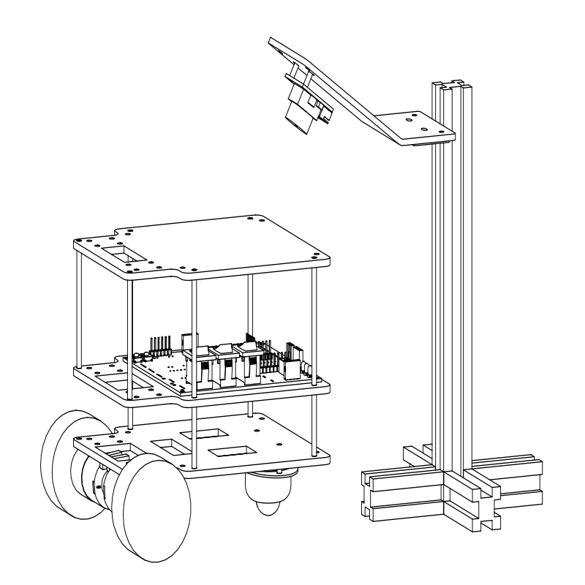

图7 机械结构图

四、测试方案与测试结果

1. 测试环境

表1 测试器件表

|  |  |  |
| --- | --- | --- |
| 类型 | 品牌 | 型号 |
| 秒表 | 卡西欧 | HS-70W 型秒表 |

1. 测试方案与结果
   1. 塔台输入3号目标区域，按下启动键后5s内小车启动，前往3号区域，在区域3停留超过2s，总时间不得超过40s。测量启动时间与总时间。测量结果如表2所示。

表2 塔台引导小车任务1运动测试表

|  |  |  |
| --- | --- | --- |
| 次数 | 启动时间 | 总时间 |
| 1 | 1.25s | 5.89s |
| 2 | 1.74s | 6.61s |
| 3 | 1.33s | 6.14s |

2.2 塔台输入C、D、E、F任意一个目标区域，按下启动键后5s内小车启动，前往目标区域，在目标区域停留超过2s总时间不得超过90s。测量启动时间以及总时间。测量结果如表3所示。

表3 塔台引导小车任务2运动测试表

|  |  |  |
| --- | --- | --- |
| 目标区域 | 启动时间 | 总时间 |
| C | 1.51s | 8.03s |
| D | 1.26s | 9.07s |
| E | 1.47s | 10.94s |
| F | 1.28s | 12.26s |

2.3 塔台输入任意连续的4个数字的路径，按下启动键后5s内小车启动，按照指定的路径前进。测量启动时间以及总时间。测量结果如表4所示。

表4 塔台引导小车系统任务3运动测试表

|  |  |  |
| --- | --- | --- |
| 路径 | 启动时间 | 总时间 |
| 0-1-5-9 | 1.85s | 9.56s |
| 0-1-2-6 | 1.39s | 7.74s |
| 0-4-5-9 | 1.44s | 10.81s |

2.4 塔台输入任意一个目标区域，小车以较慢的速度前进，除转向外直线行驶不作停留，仅在目标区域停留2s。测量总时间以及是否正确显示对应区域。测量结果如表5所示。

表5 塔台引导小车任务4运动测试表

|  |  |  |
| --- | --- | --- |
| 次数 | 总时间 | 是否正确显示 |
| 5 | 2.52s | 是 |
| A | 2.61s | 是 |
| F | 2.24s | 是 |

2.5 选取场地中的2个区域为障碍区域，并使用黑色色块覆盖，输入一个非障碍区域，小车启动后前往此目标区域，并停留2s。测量总时间以及是否正确显示对应区域与障碍区域。测量结果如表6所示。

表6 塔台引导小车任务5运动测试表

|  |  |  |  |
| --- | --- | --- | --- |
| 目标区域 | 障碍区域 | 总时间 | 是否正确显示 |
| 9 | 5、A | 7.62s | 是 |
| E | 5、A | 7.18s | 是 |
| C | 6、8 | 7.43s | 是 |

2.6 交换任意两组区域的数字编号，并在屏幕上显示出交换后的地图，完成任务5，被交换的区域不为障碍区域。测量结果如表7所示。

表7 塔台引导小车任务6运动测试表

|  |  |  |  |
| --- | --- | --- | --- |
| 次数 | 设置方案 | 总时间 | 运行顺序是否正确 |
| 1 | A-1 B-2 C-4 D-3 | 5.84s | 是 |
| 2 | A-5 B-3 C-1 D-2 | 5.26s | 是 |
| 3 | A-3 B-5 C-2 D-4 | 5.52s | 是 |

3. 测试结果分析

经过多次测试与调试，该塔台引导小车系统可以较好地达成任务要求以及预期效果，在测试中可正常进行人机交互，可从串口屏了解小车当前所处位置，也可通过串口屏改变小车运动路径，小车能稳定行驶并准确沿着指定路径行驶至目标位置，运动速度稳定，准确度高，同时也有一定的抗干扰能力。